ЛЕКЦІЯ
Тема: Основи графічного інтерфейсу користувача (GUI). Визначення та основні принципи GUI
Мета
визначити поняття графічного інтерфейсу, його ключові принципи (WIMP — вікна, піктограми, меню, вказівник); розвивати аналітичне мислення через порівняння текстового та графічного способів взаємодії з ОС; виховувати естетичне сприйняття інформаційних технологій і розуміння важливості юзабіліті.
Обладнання
1) Персональний комп'ютер з ОС Windows 10/11.
2) Проєктор або великий екран для демонстрації схем.
3) Інструкційні картки (для нотаток студентів).
Ключові поняття
графічний інтерфейс користувача (GUI), WIMP, вікно, піктограма, меню, вказівник, курсор, робочий стіл, текстовий інтерфейс (CLI), юзабіліті, людино-орієнтований дизайн.
План лекції
- Поняття графічного інтерфейсу користувача.
- Коротка історія: від CLI до GUI.
- Ключова концепція WIMP: вікна, піктограми, меню, вказівник.
- Основні принципи ефективного GUI.
- Юзабіліті та людино-орієнтований дизайн.
- Значення GUI для вчителя початкової школи.
1. Поняття графічного інтерфейсу користувача
Інтерфейс користувача — це спосіб, у який людина взаємодіє з комп'ютером: віддає команди, отримує результати й бачить реакцію системи. Інтерфейс може бути текстовим (командний рядок) або графічним.
Графічний інтерфейс користувача (GUI, Graphical User Interface) — це спосіб взаємодії з комп'ютером, у якому об'єкти файлової системи та команди подано у вигляді зображень (піктограм, вікон, кнопок, меню), а керування виконується за допомогою миші, клавіатури або дотику, без потреби пам'ятати текстові команди.
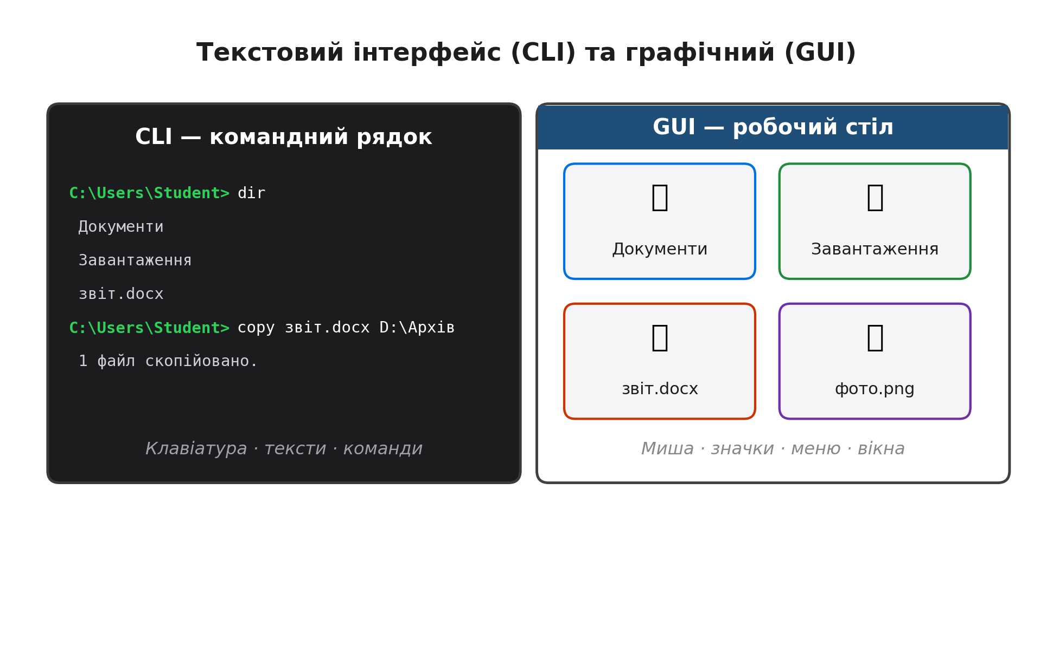
Порівняймо два способи. У CLI користувач пише команду й отримує текстовий результат. У GUI користувач бачить зображення об'єктів і виконує дії через наочні елементи. Це принципово інший підхід: замість того, щоб запам'ятовувати команду, користувач упізнає образ і обирає дію.
Графічний інтерфейс уперше з'явився у 1970-х роках у дослідженнях Xerox PARC, а масового поширення набув завдяки комп'ютерам Apple Macintosh (1984) і згодом — Windows. Саме перехід до графічного інтерфейсу зробив комп'ютери доступними для мільйонів звичайних користувачів, а не лише для програмістів.
Уявіть, що ви хочете скопіювати файл. У CLI ви пишете: copy звіт.docx D:\Архів. У GUI ви бачите значок файлу, виділяєте його клацанням, натискаєте Ctrl + C, переходите в іншу папку й натискаєте Ctrl + V. Результат той самий, але спосіб — наочніший.

2. Ключова концепція WIMP
Більшість графічних інтерфейсів побудовані за концепцією WIMP. Абревіатура розшифровується як Windows, Icons, Menus, Pointers — вікна, піктограми, меню, вказівники. Ці чотири елементи утворюють основу взаємодії користувача з комп'ютером.
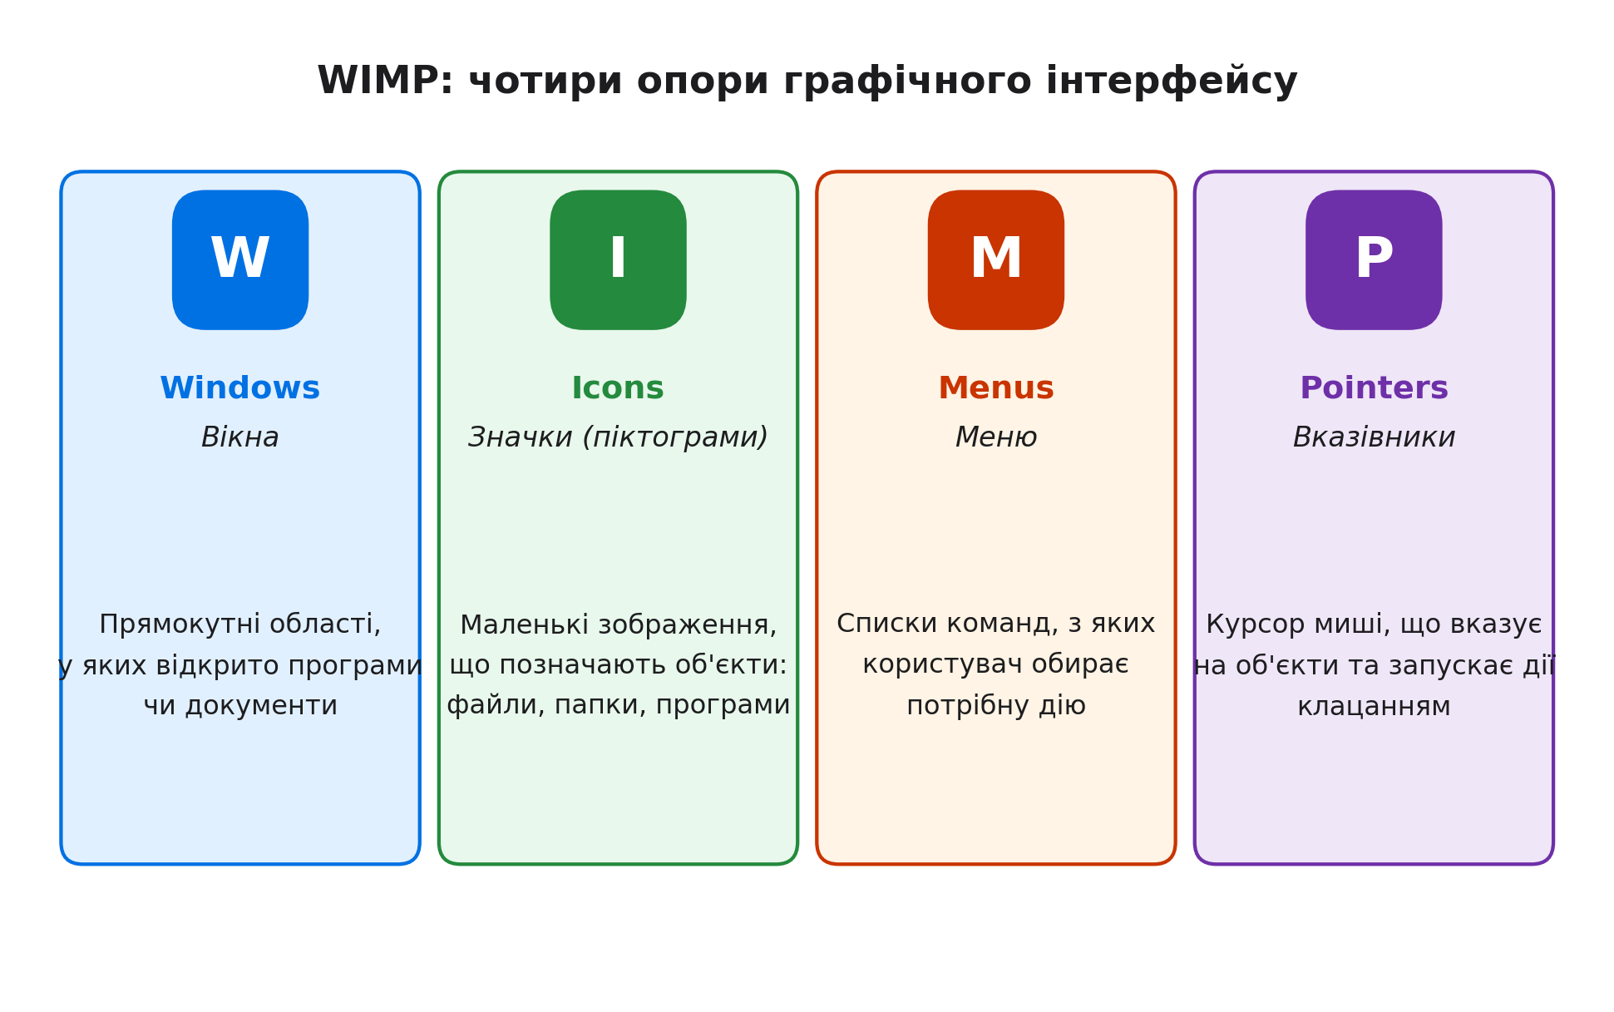
Елемент | Що це | Приклад у Windows
Windows (вікна) | Прямокутні області, у яких відкриваються програми, документи або діалоги | Вікно «Проводник», вікно браузера, діалог збереження
Icons (піктограми) | Невеликі зображення, що позначають об'єкти файлової системи або програми | Значок папки, документ .docx, ярлик браузера
Menus (меню) | Списки команд, об'єднані за тематикою | Головне меню «Пуск», контекстне меню (права кнопка), рядок меню у програмі
Pointers (вказівники) | Курсор миші або дотику, яким користувач указує на об'єкти та активує їх | Стрілка, рука, пісочний годинник, курсор у вигляді I

Розгляньмо кожен елемент докладніше.
Вікна
Вікно — це прямокутна область на екрані, у якій відображається вміст програми або документа. Вікна можна переміщувати, згортати, розгортати, змінювати їхній розмір, розташовувати поруч або одне над одним. Саме можливість відкрити кілька вікон одночасно дала назву концепції багатозадачності.
- заголовок вікна — показує назву програми й документа;
- кнопки керування — згорнути, розгорнути, закрити;
- рядок меню — команди, згруповані за категоріями;
- робоча область — безпосередньо вміст;
- смуги прокручування — для переміщення вмісту.
Піктограми
Піктограма (значок, іконка) — це маленьке зображення, яке позначає об'єкт. Піктограми допомагають упізнати об'єкт без читання його назви. Наприклад, значок папки виглядає як канцелярська папка, значок документа — як аркуш паперу, значок програми — як логотип цієї програми.
Хороша піктограма відповідає трьом вимогам: впізнавана (одразу зрозуміло, що вона позначає), проста (без зайвих деталей) і послідовна (усі піктограми одного набору витримані в єдиному стилі).
Меню
Меню — це список команд, з яких користувач обирає потрібну. Меню бувають кількох видів: головне меню «Пуск», рядок меню у програмі (Файл, Редагування, Вигляд), контекстне меню (з'являється після натискання правої кнопки миші на об'єкті).
Головна перевага меню — команди не треба пам'ятати: їх видно у списку, і користувач обирає потрібну. Головний недолік — глибока вкладеність (меню в меню) ускладнює пошук. Тому сучасні інтерфейси часто замінюють меню на панелі інструментів або стрічку (Ribbon).
Вказівники
Вказівник — це курсор, яким користувач керує мишею, тачпадом або пальцем на сенсорному екрані. Вигляд курсора залежить від контексту: стрілка — звичайне положення, рука — на гіперпосиланні, пісочний годинник — система виконує дію, вертикальна риска — введення тексту.
Крім миші, вказівником може бути палець (на планшеті чи смартфоні), стилус, а в голосових інтерфейсах — голос. Але концепція залишається: користувач указує на об'єкт і виконує дію.
3. Основні принципи ефективного GUI
Графічний інтерфейс може бути зручним або невдалим — залежно від того, чи дотримано базових принципів. Існує шість принципів, які визначають якість графічного інтерфейсу.
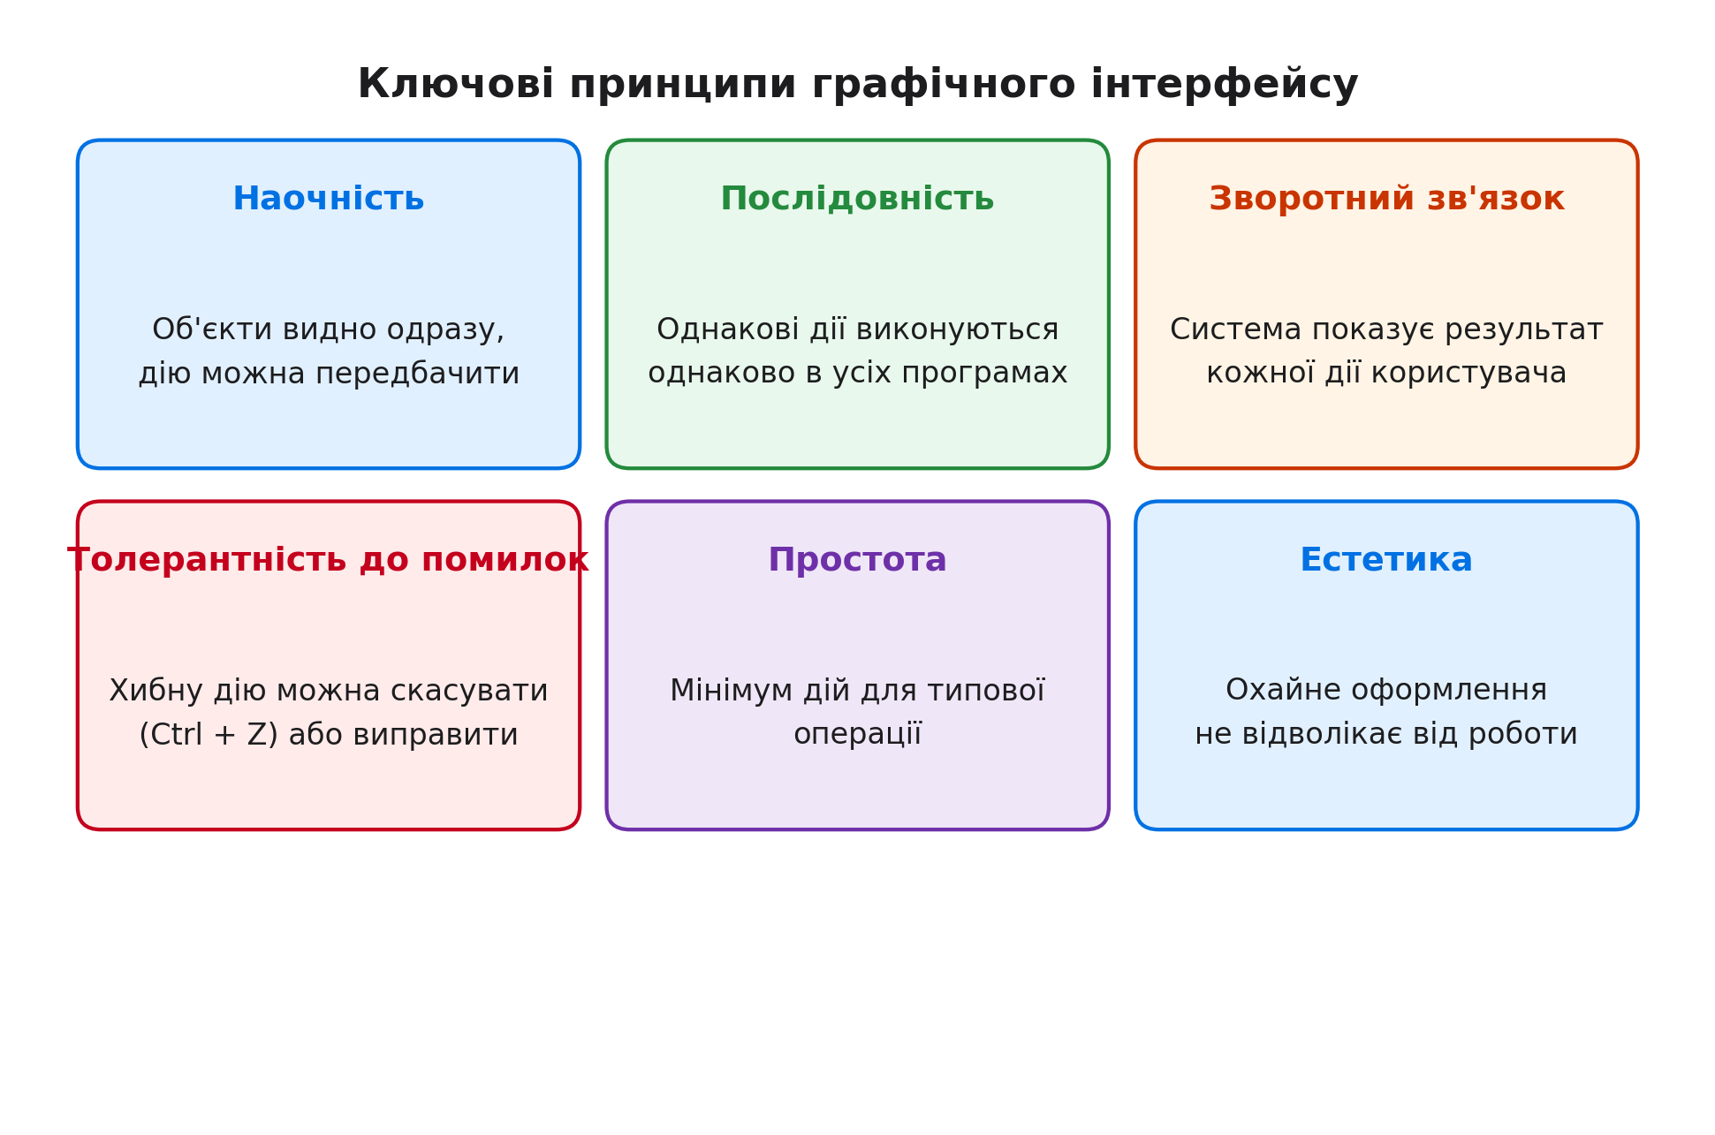
Наочність
Кожен об'єкт має бути видимим, а його призначення — зрозумілим. Користувач не повинен вгадувати, що буде, якщо натиснути кнопку. Наприклад, кнопка з написом «Зберегти» і значком дискети одразу показує свою дію.
Послідовність
Однакові дії в різних програмах мають виконуватися однаково. Якщо в одній програмі Ctrl + S зберігає файл, то й в інших — теж. Якщо кнопка «ОК» розташована справа, то й у всіх діалогах — справа. Це створює відчуття передбачуваності.
Зворотний зв'язок
Система повинна показувати результат кожної дії. Коли файл копіюється, з'являється індикатор прогресу. Коли команда виконана — коротке повідомлення. Коли виникає помилка — зрозуміле пояснення. Без зворотного зв'язку користувач почувається наче в темряві.
Толерантність до помилок
Люди помиляються. Добрий інтерфейс дозволяє виправити помилку: Ctrl + Z скасовує останню дію, кошик дозволяє відновити видалений файл, а система попереджає перед небезпечною дією. Мета — не покарати за помилку, а допомогти її виправити.
Простота
Типова операція виконується за мінімум дій. Якщо для звичайного збереження документа потрібно п'ять кліків — інтерфейс поганий. Один клік або гаряча клавіша — добре. Простота економить час користувача.
Естетика
Оформлення не повинно відволікати від роботи. Гармонійні кольори, виразні шрифти, виважене розташування елементів — усе це створює відчуття порядку й комфорту. Навпаки, строкаті кольори, мерехтіння й хаотичні елементи втомлюють очі.
У 2012 році Apple представила новий дизайн iOS 7, у якому відмовилася від об'ємних елементів на користь плоских. Це викликало суперечки, але згодом стало стандартом для всієї індустрії. Причина — саме естетика й простота: плоскі елементи краще читаються на екранах різних розмірів і не відволікають від змісту.

4. Юзабіліті та людино-орієнтований дизайн
Юзабіліті (usability, зручність використання) — це ступінь, до якого інтерфейс дозволяє користувачеві досягти своєї мети швидко, легко й без зайвих зусиль. Високе юзабіліті означає: користувач інтуїтивно розуміє, що робити, і не витрачає час на боротьбу з інтерфейсом.
Юзабіліті визначають п'ять складників:
- Легкість навчання — наскільки швидко новачок опановує основні дії;
- Ефективність — скільки часу й кроків займає типова операція;
- Запам'ятовуваність — наскільки легко повернутися до інтерфейсу після перерви;
- Стійкість до помилок — наскільки легко помилитися й наскільки легко виправити;
- Задоволення — наскільки комфортно працювати.
Людино-орієнтований дизайн (user-centered design) — це підхід, у якому інтерфейс проєктують, відштовхуючись від потреб реальних користувачів. Перед створенням програми розробники досліджують, як люди виконують свої задачі, які труднощі відчувають і що їм допомогло б найбільше. Інтерфейс перевіряють на реальних користувачах і вдосконалюють за результатами тестів.
Принцип | Як виявляється | Приклад з інтерфейсу Windows
Наочність | Об'єкти видно, дію можна передбачити | Значок папки показує, що всередині — файли
Послідовність | Однакові дії — однаково | Ctrl + C, Ctrl + V у всіх програмах
Зворотний зв'язок | Результат дії видно | Індикатор копіювання файлів
Толерантність | Помилку можна виправити | Кошик, Ctrl + Z, попередження перед видаленням
Простота | Мінімум кроків | Один клік на значок запускає програму
Естетика | Оформлення не заважає | Єдиний стиль вікон і піктограм

5. Значення GUI для вчителя початкової школи
Для вчителя початкової школи розуміння принципів GUI — не абстрактна теорія, а щоденний інструмент. Молодші школярі опановують комп'ютер саме через графічний інтерфейс: вони бачать значки, натискають кнопки, відкривають вікна. Якщо вчитель розуміє, чому інтерфейс працює саме так, він може пояснити це дітям доступно й послідовно.
Кілька практичних висновків для педагога:
- використовуйте наочність: показуйте не текст команди, а значок або вікно, про яке йдеться;
- дотримуйтеся послідовності: у роботі з дітьми однакові дії завжди виконуйте однаково (наприклад, збереження через Ctrl + S);
- давайте зворотний зв'язок: після кожної дії дитини показуйте, що сталося (файл з'явився, папка створилася);
- вчіть виправляти помилки: пояснюйте, що Ctrl + Z, кошик і повторна спроба — нормальна частина роботи;
- не перевантажуйте інтерфейс: учень 1–2 класу має бачити лише ті елементи, які йому потрібні для конкретного завдання.
Коли учень уперше бачить комп'ютер, він не думає про WIMP-концепцію. Він бачить значки, натискає на них і спостерігає, що відбувається. Завдання вчителя — зробити цей досвід позитивним, послідовним і безпечним. Саме тому розуміння принципів GUI — професійна необхідність для вчителя інформатики.

Контрольні питання
- Дайте визначення графічного інтерфейсу користувача (GUI).
- Чим GUI відрізняється від CLI? Наведіть приклад однієї дії, виконаної обома способами.
- Розшифруйте абревіатуру WIMP і поясніть кожен складник.
- Що таке вікно? Які елементи воно має?
- Які вимоги висувають до якісної піктограми?
- Які види меню ви знаєте? Наведіть приклади.
- Чому вигляд курсора миші змінюється залежно від контексту?
- Назвіть і поясніть шість основних принципів ефективного GUI.
- Що таке юзабіліті? Які п'ять складників його визначають?
- Навіщо розробники застосовують людино-орієнтований дизайн?
- Як знання принципів GUI допомагає вчителю початкової школи в роботі з учнями 1–4 класів?
Рекомендовані джерела
- Томпсон Д., Черніченко В. Операційні системи. Київ : Кондор, 2017.
- Загорулько М. І., Сідоров О. М. Операційні системи: практикум. Київ : Наукова думка, 2019.
- Зайцев В. Г., Дробязко І. П. Операційні системи : навч. посіб. для студ. спец. 123 «Комп'ютерна інженерія». Київ : КПІ ім. Ігоря Сікорського, 2019.

